- ^{Ekhbladet}
Årgång 2011 Nr 5
.

Miljö
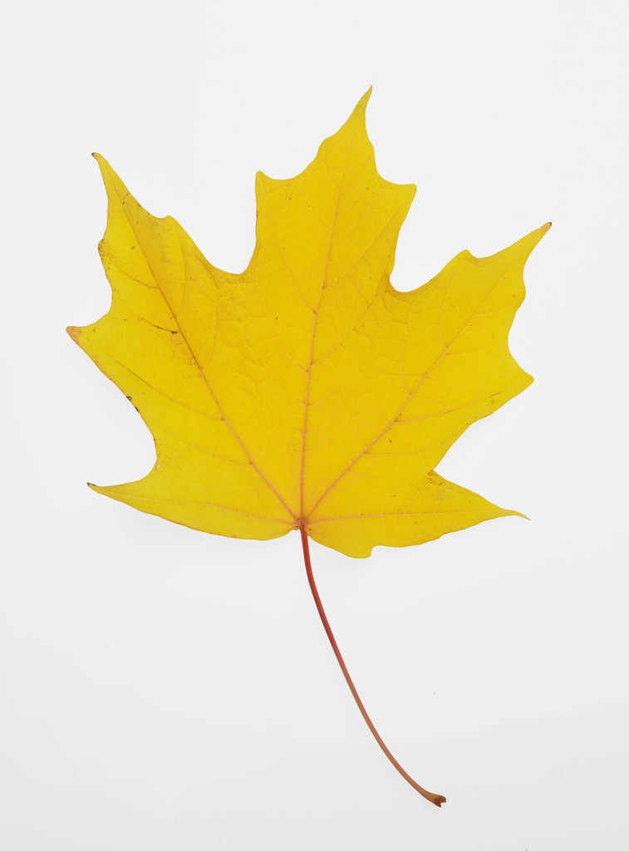
- Städdagen blir i år lördagen 15/10 se mer information i porten

- Vi har också beställt container och som vanligt gäller det ej elektronik
- Så passa på å´töm på gammalt skräp ,nu när det är ”gratis”

Övrig information:

- Äntligen ! efter mycket trassel är det nya portkod systemet klart att tas i bruk
från 1/11 – mer information kommer.
- Och likadan kan man säga om armaturen –blev en mycket segdragen historia.
men nu är det äntligen klart – utom i hus 50 där det måste målas om runt
armaturen.
- En liten påminnelse igen - att ska du glasa in balkongen sätta upp markiser eller balkongskydd måste du ta reda på vad som är godkänt både vad gäller utseende och färger(fråga styrelsen !) - annars är risken att du får plocka ner och göra om
Vilket kan bli dyrt för dig !

- Hemsidan !
Har vi någon datakunnig person i föreningen som skulle kunna tänka sig att
uppdatera vår hemsida högst 1 gång/månad (typ: sätta in Ekhbladet , Protokol l ,annan
allmän information som städdagar , info.möten. ) ersättning utgår.

Med vänlig hälsning
Styrelsen

